 | Министерство науки и высшего образования Российской Федерации  Федеральное государственное бюджетное образовательное учреждение  высшего образования  «Московский государственный технический университет  имени Н.Э. Баумана  (национальный исследовательский университет)»  (МГТУ им. Н.Э. Баумана)

ФАКУЛЬТЕТ________________ИНФОРМАТИКА И СИСТЕМЫ УПРАВЛЕНИЯ ___________

КАФЕДРА _____СИСТЕМЫ ОБРАБОТКИ ИНФОРМАЦИИ И УПРАВЛЕНИЯ_______________

Дисциплина: Технологии машинного обучения

Отчет по лабораторной работе № 8

Студент __ИУ5-65Б_______ _________________ ___С.А.Рябова___
(Группа) (Подпись, дата) (И.О.Фамилия)

Проверил _________________ ______А.Н.Нардид_____
(Подпись, дата) (И.О.Фамилия)

2026 г.

Цель работы
Изучение основных методов анализа и прогнозирование временных рядов.
Задание
- Выберите набор данных (датасет) для решения задачи прогнозирования временного ряда.
- Визуализируйте временной ряд и его основные характеристики.
- Разделите временной ряд на обучающую и тестовую выборку.
- Произведите прогнозирование временного ряда с использованием следующих методов:
  - один из авторегрессионных методов (ARMA, ARIMA, ...);
  - метод символьной регресии;
  - двумя методами на выбор из семейства МГУА (один из линейных методов COMBI / MULTI + один из нелинейных методов MIA / RIA) с использованием библиотеки gmdh.
- Визуализируйте тестовую выборку и каждый из прогнозов.
- Оцените качество прогноза в каждом случае с помощью подходящей метрики.
- В телегамм-канале потока ИУ5 в теме ТМО_МГУА напишите обратную связь по использованию библиотеки gmdh:
  - обнаруженные баги с приложением скриншотов ошибок, за каждый найденный баг +1 балл на экзамене;
  - опечатки в документации или учебном пособии МГУА;
  - возникшие вопросы или трудности при установке и использовании библиотеки;
  - любая другая информация (критика, предложения по улучшению).

Текст программы
Датасет: AirPassengers (число пассажиров каждый месяц)
Методы:
1) ARIMA
2) Символьная регрессия
3) GMDH MULTI (линейный метод семейства МГУА)
4) GMDH RIA (нелинейный метод семейства МГУА)

!pip install gplearn
!pip install gmdh
import warnings
warnings.filterwarnings("ignore")
import numpy as np
import pandas as pd
import matplotlib.pyplot as plt
import seaborn as sns
from sklearn.metrics import mean_absolute_error, mean_squared_error
from statsmodels.tsa.stattools import adfuller
from statsmodels.tsa.seasonal import seasonal_decompose
from statsmodels.tsa.arima.model import ARIMA
from gplearn.genetic import SymbolicRegressor

try:
import gmdh
GMDH_AVAILABLE = True
print("gmdh успешно импортирован.")
except ModuleNotFoundError:
GMDH_AVAILABLE = False

# Настройки графиков
plt.style.use("seaborn-v0_8")
sns.set_palette("deep")

df = pd.read_csv("AirPassengers.csv")
df.columns = ["Month", "Passengers"]
df["Month"] = pd.to_datetime(df["Month"])
df = df.set_index("Month")
print("Первые строки датасета:")
print(df.head())
print("\nРазмер датасета:", df.shape)
ts = df["Passengers"]
print("\nОписательная статистика:")
print(ts.describe())
rolling_mean = ts.rolling(window=12).mean()
rolling_std = ts.rolling(window=12).std()

plt.figure(figsize=(14, 6))
plt.plot(ts, label="Исходный ряд")
plt.plot(rolling_mean, label="Скользящее среднее (12)", linestyle="--")
plt.plot(rolling_std, label="Скользящее стандартное отклонение (12)", linestyle=":")
plt.title("Временной ряд AirPassengers и его основные характеристики")
plt.xlabel("Дата")
plt.ylabel("Количество пассажиров")
plt.legend()
plt.grid(True)
plt.show()
decomposition = seasonal_decompose(ts, model="multiplicative", period=12)
fig = decomposition.plot()
fig.set_size_inches(14, 10)
plt.suptitle("Сезонная декомпозиция временного ряда", y=1.02)
plt.show()
def adf_test(series, title=""):
print(f"\nADF-тест: {title}")
result = adfuller(series.dropna())
labels = ["ADF statistic", "p-value", "lags used", "nobs"]
for value, label in zip(result[:4], labels):
print(f"{label}: {value}")
if result[1] < 0.05:
print("Вывод: ряд стационарен")
else:
print("Вывод: ряд нестационарен")

adf_test(ts, "исходный ряд")

ts_log = np.log(ts)
adf_test(ts_log, "логарифм ряда")

ts_log_diff = ts_log.diff().dropna()
adf_test(ts_log_diff, "логарифм + первое дифференцирование")

plt.figure(figsize=(14, 5))
plt.plot(ts_log_diff, label="log(series).diff()")
plt.title("Преобразованный ряд после логарифмирования и дифференцирования")
plt.legend()
plt.grid(True)
plt.show()
test_size = 24 # последние 24 месяца
train = ts.iloc[:-test_size]
test = ts.iloc[-test_size:]
print("\nОбучающая выборка:", train.shape[0])
print("Тестовая выборка:", test.shape[0])

plt.figure(figsize=(14, 5))
plt.plot(train, label="Train")
plt.plot(test, label="Test")
plt.title("Разделение временного ряда на обучающую и тестовую выборки")
plt.xlabel("Дата")
plt.ylabel("Количество пассажиров")
plt.legend()
plt.grid(True)
plt.show()
def rmse(y_true, y_pred):
return np.sqrt(mean_squared_error(y_true, y_pred))

def mape(y_true, y_pred):
y_true, y_pred = np.array(y_true), np.array(y_pred)
return np.mean(np.abs((y_true - y_pred) / y_true)) * 100

def evaluate_model(name, y_true, y_pred):
return {
"Model": name,
"MAE": mean_absolute_error(y_true, y_pred),
"RMSE": rmse(y_true, y_pred),
"MAPE (%)": mape(y_true, y_pred)
}
arima_model = ARIMA(np.log(train), order=(2, 1, 2))
arima_fitted = arima_model.fit()

arima_forecast_log = arima_fitted.forecast(steps=len(test))
arima_forecast = np.exp(arima_forecast_log)
arima_forecast.index = test.index

print("\nARIMA summary:")
print(arima_fitted.summary())

sr_df = df.copy()
sr_df["t"] = np.arange(len(sr_df))
sr_df["month_num"] = sr_df.index.month
sr_df["sin12"] = np.sin(2 * np.pi * sr_df["month_num"] / 12)
sr_df["cos12"] = np.cos(2 * np.pi * sr_df["month_num"] / 12)
sr_df["lag1"] = sr_df["Passengers"].shift(1)
sr_df["lag2"] = sr_df["Passengers"].shift(2)
sr_df["lag12"] = sr_df["Passengers"].shift(12)

sr_df = sr_df.dropna()

sr_train = sr_df.iloc[:-test_size]
sr_test = sr_df.iloc[-test_size:]

X_train_sr = sr_train[["t", "sin12", "cos12", "lag1", "lag2", "lag12"]]
y_train_sr = sr_train["Passengers"]
X_test_sr = sr_test[["t", "sin12", "cos12", "lag1", "lag2", "lag12"]]
y_test_sr = sr_test["Passengers"]

sym_model = SymbolicRegressor(
population_size=2000,
generations=20,
tournament_size=20,
stopping_criteria=0.01,
const_range=(-5, 5),
init_depth=(2, 5),
function_set=("add", "sub", "mul", "div"),
metric="mse",
parsimony_coefficient=0.001,
p_crossover=0.7,
p_subtree_mutation=0.1,
p_hoist_mutation=0.05,
p_point_mutation=0.1,
max_samples=0.9,
verbose=1,
random_state=42
)

sym_model.fit(X_train_sr, y_train_sr)
sym_forecast = sym_model.predict(X_test_sr)
sym_forecast = pd.Series(sym_forecast, index=y_test_sr.index)

print("\nЛучшая формула символьной регрессии:")
print(sym_model._program)
results = []

results.append(evaluate_model("ARIMA", test, arima_forecast))
results.append(evaluate_model("Symbolic Regression", y_test_sr, sym_forecast))

if GMDH_AVAILABLE:

lags = 12
series_values = ts.values.astype(float)
X_gmdh, y_gmdh = gmdh.time_series_transformation(series_values, lags=lags)

train_len_gmdh = len(X_gmdh) - test_size

X_train_gmdh = X_gmdh[:train_len_gmdh]
X_test_gmdh = X_gmdh[train_len_gmdh:]
y_train_gmdh = y_gmdh[:train_len_gmdh]
y_test_gmdh = y_gmdh[train_len_gmdh:]

gmdh_test_index = ts.index[-test_size:]

# GMDH MULTI
multi_model = gmdh.Multi()
multi_model.fit(
X_train_gmdh,
y_train_gmdh,
criterion=gmdh.Criterion(gmdh.CriterionType.REGULARITY),
k_best=3,
test_size=0.3,
p_average=1,
n_jobs=1,
verbose=0,
limit=0
)

multi_forecast = multi_model.predict(X_test_gmdh)
multi_forecast = pd.Series(multi_forecast, index=gmdh_test_index)

print("\nЛучший полином MULTI:")
print(multi_model.get_best_polynomial())

# GMDH RIA
ria_model = gmdh.Ria()
ria_model.fit(
X_train_gmdh,
y_train_gmdh,
criterion=gmdh.Criterion(gmdh.CriterionType.REGULARITY),
k_best=3,
polynomial_type=gmdh.PolynomialType.QUADRATIC,
test_size=0.3,
p_average=1,
n_jobs=1,
verbose=0,
limit=0
)

ria_forecast = ria_model.predict(X_test_gmdh)
ria_forecast = pd.Series(ria_forecast, index=gmdh_test_index)

print("\nЛучший полином RIA:")
print(ria_model.get_best_polynomial())

# Метрики для GMDH
results.append(evaluate_model("GMDH MULTI", y_test_gmdh, multi_forecast.values))
results.append(evaluate_model("GMDH RIA", y_test_gmdh, ria_forecast.values))
else:
print("\nGMDH недоступен, пропускаем MULTI и RIA.")
multi_forecast = None
ria_forecast = None

results_df = pd.DataFrame(results)
print("\nСравнение моделей:")
print(results_df.sort_values("RMSE"))

Визуализация прогнозов

plt.figure(figsize=(16, 8))
plt.plot(train, label="Train", alpha=0.7)
plt.plot(test, label="Test", color="black", linewidth=2)
plt.plot(arima_forecast, label="ARIMA forecast", linestyle="--")
plt.plot(sym_forecast, label="Symbolic Regression forecast", linestyle="--")

if GMDH_AVAILABLE:
plt.plot(multi_forecast, label="GMDH MULTI forecast", linestyle="--")
plt.plot(ria_forecast, label="GMDH RIA forecast", linestyle="--")

plt.title("Сравнение тестовой выборки и прогнозов моделей")
plt.xlabel("Дата")
plt.ylabel("Количество пассажиров")
plt.legend()
plt.grid(True)
plt.show()

Отдельные графики по моделям

fig, axes = plt.subplots(2, 2, figsize=(16, 10))

axes[0, 0].plot(test, label="Test", color="black")
axes[0, 0].plot(arima_forecast, label="ARIMA", linestyle="--")
axes[0, 0].set_title("ARIMA")
axes[0, 0].legend()
axes[0, 0].grid(True)

axes[0, 1].plot(y_test_sr, label="Test", color="black")
axes[0, 1].plot(sym_forecast, label="Symbolic Regression", linestyle="--")
axes[0, 1].set_title("Символьная регрессия")
axes[0, 1].legend()
axes[0, 1].grid(True)

if GMDH_AVAILABLE:
axes[1, 0].plot(pd.Series(y_test_gmdh, index=gmdh_test_index),
label="Test", color="black")
axes[1, 0].plot(multi_forecast, label="GMDH MULTI", linestyle="--")
axes[1, 0].set_title("GMDH MULTI")
axes[1, 0].legend()
axes[1, 0].grid(True)

axes[1, 1].plot(pd.Series(y_test_gmdh, index=gmdh_test_index),
label="Test", color="black")
axes[1, 1].plot(ria_forecast, label="GMDH RIA", linestyle="--")
axes[1, 1].set_title("GMDH RIA")
axes[1, 1].legend()
axes[1, 1].grid(True)
else:
axes[1, 0].axis("off")
axes[1, 1].axis("off")

plt.tight_layout()
plt.show()

Экранные формы
- Размер датасета (Рисунок 1)
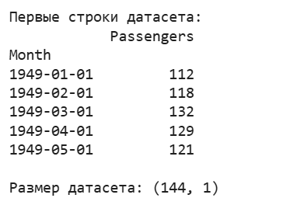
Рисунок 1 – Размер датасета

- Временной ряд AirPassengers и его основные характеристики (Рисунок 2)
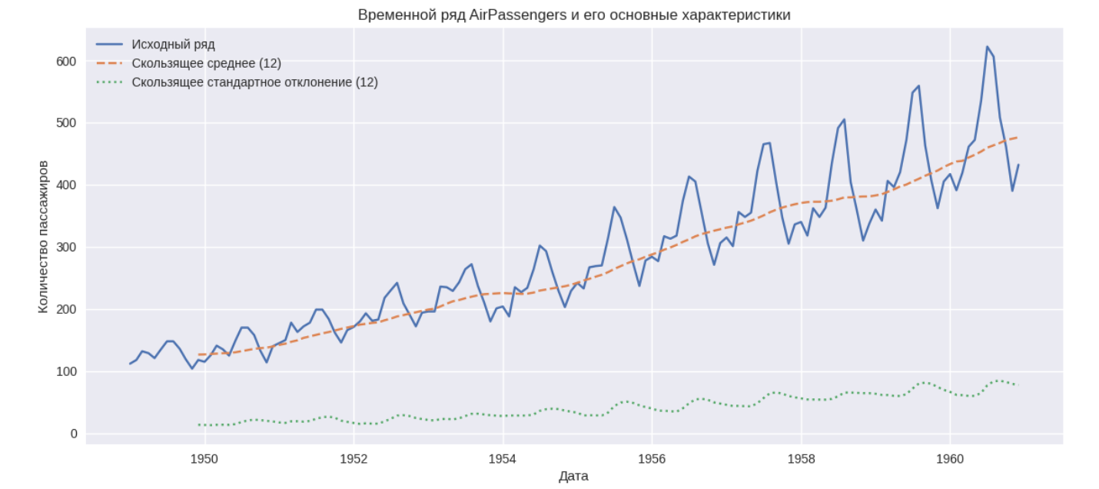
Рисунок 2 – Временной ряд AirPassengers

- Сезонная декомпозиция временного ряда (Рисунок 3)
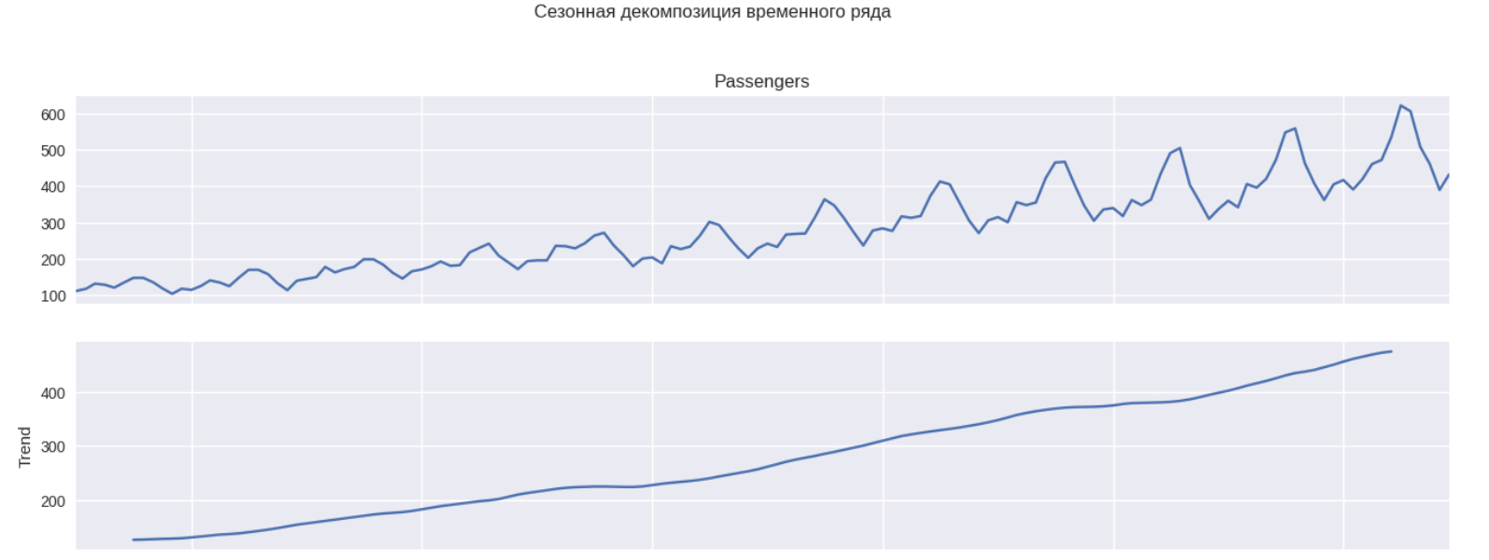
Рисунок 3 – Среднее и тренд

- Сезонная декомпозиция временного ряда (Рисунок 4)
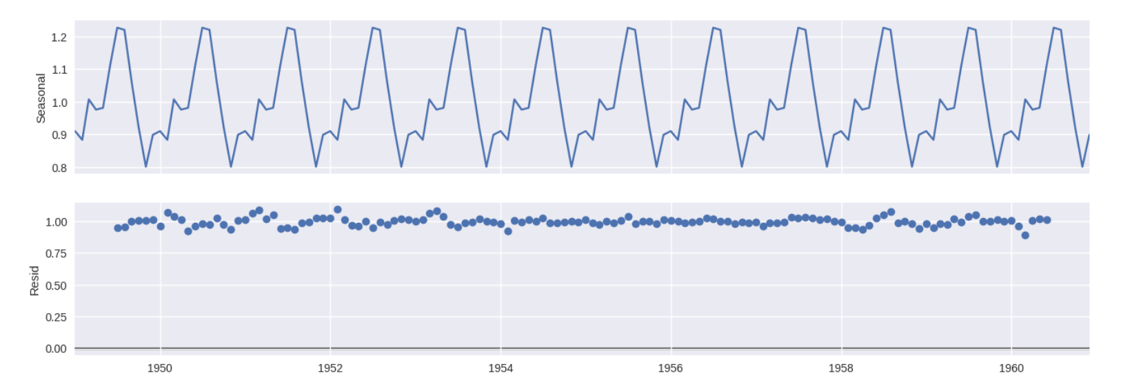
Рисунок 4 – Сезонность и остаток

- Преобразованный ряд после логарифмирования и дифференцирования (Рисунок 5)
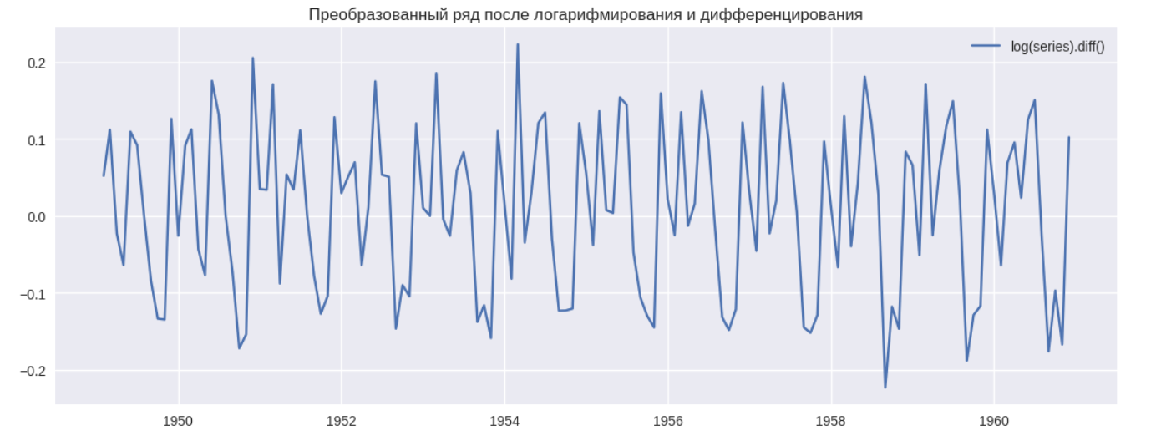
Рисунок 5 – Преобразованный ряд

- Разделение временного ряда на обучающую и тестовую выборки (Рисунок 6)
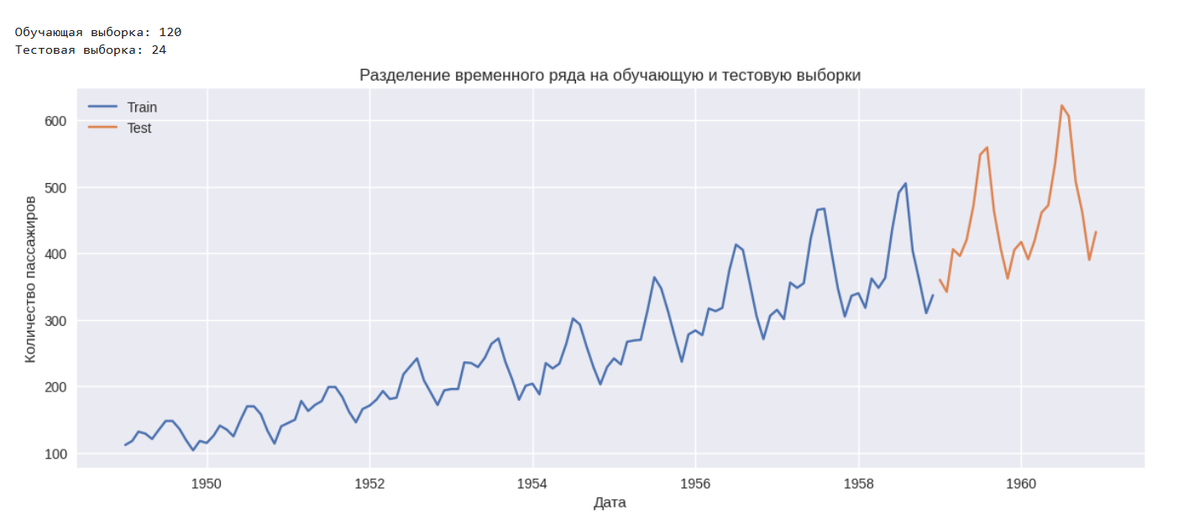
Рисунок 6 – Точность градиентного бустинга

- Итог по ARIMA (Рисунок 8)
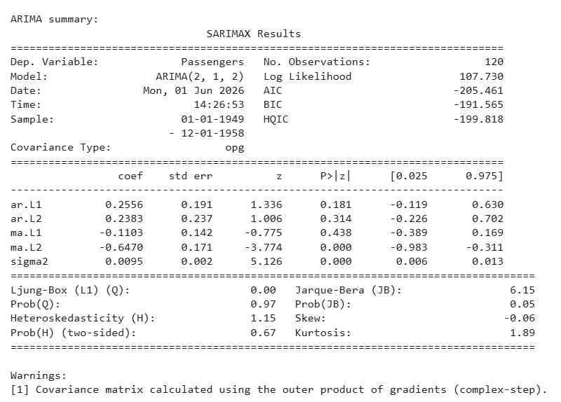
Рисунок 7 – Итог по ARIMA

- Сравнение тестовой выборки и прогнозов моделей (Рисунок 8)
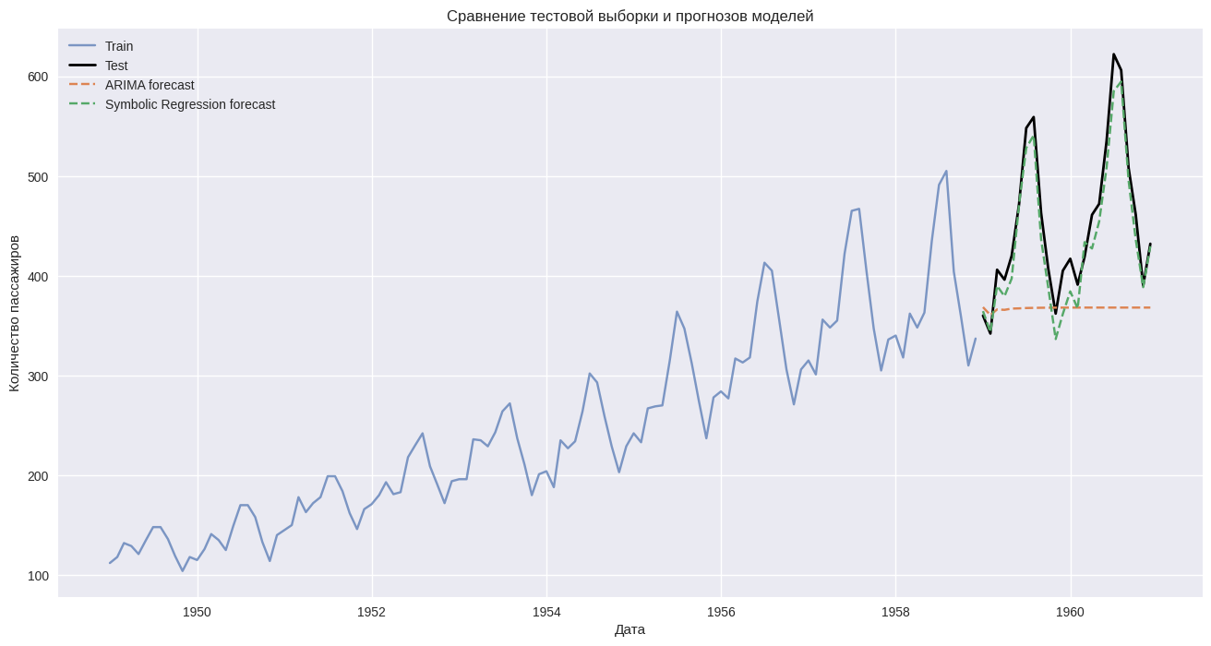
Рисунок 8 – Сравнение результатов

- Графики по моделям: ARIMA (Рисунок 9)
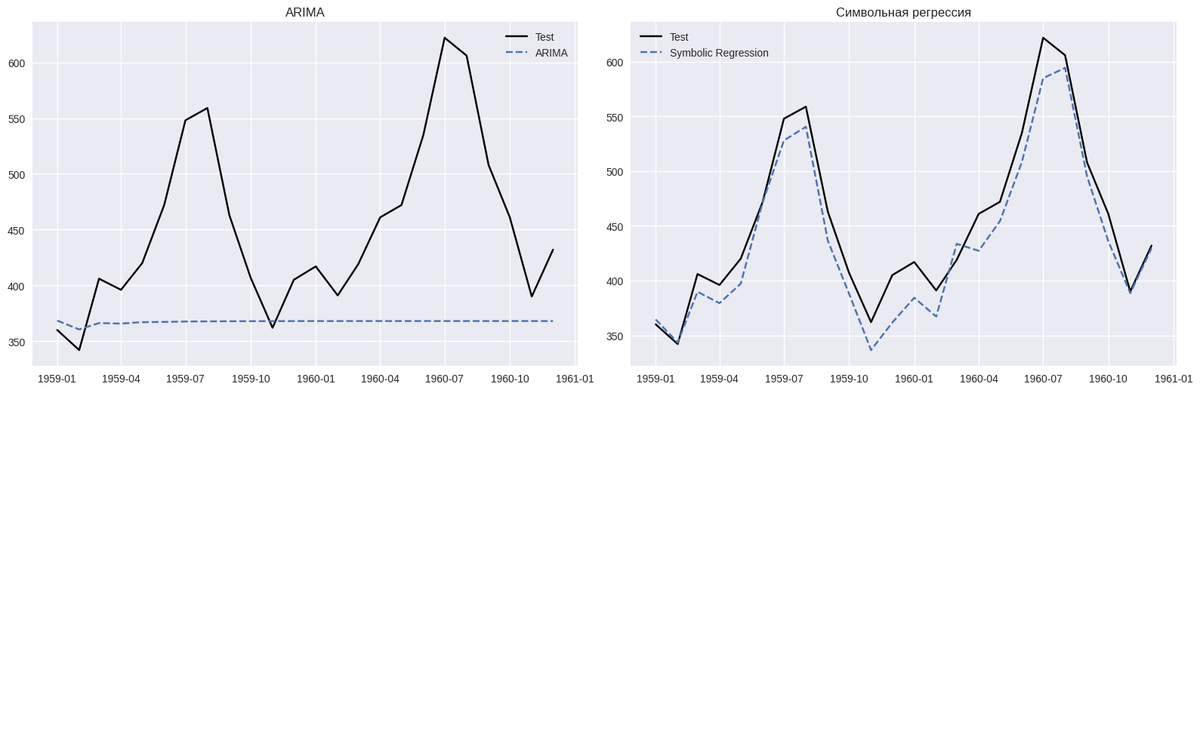
Рисунок 9 – ARIMA

- Графики по моделям: Символьная регрессия (Рисунок 10)

Рисунок 10 – Символьная регрессия

